ΟΔΗΓΙΕΣ ΕΦΑΡΜΟΓΗΣ ΔΡΑΣΗΣ 8.2.4

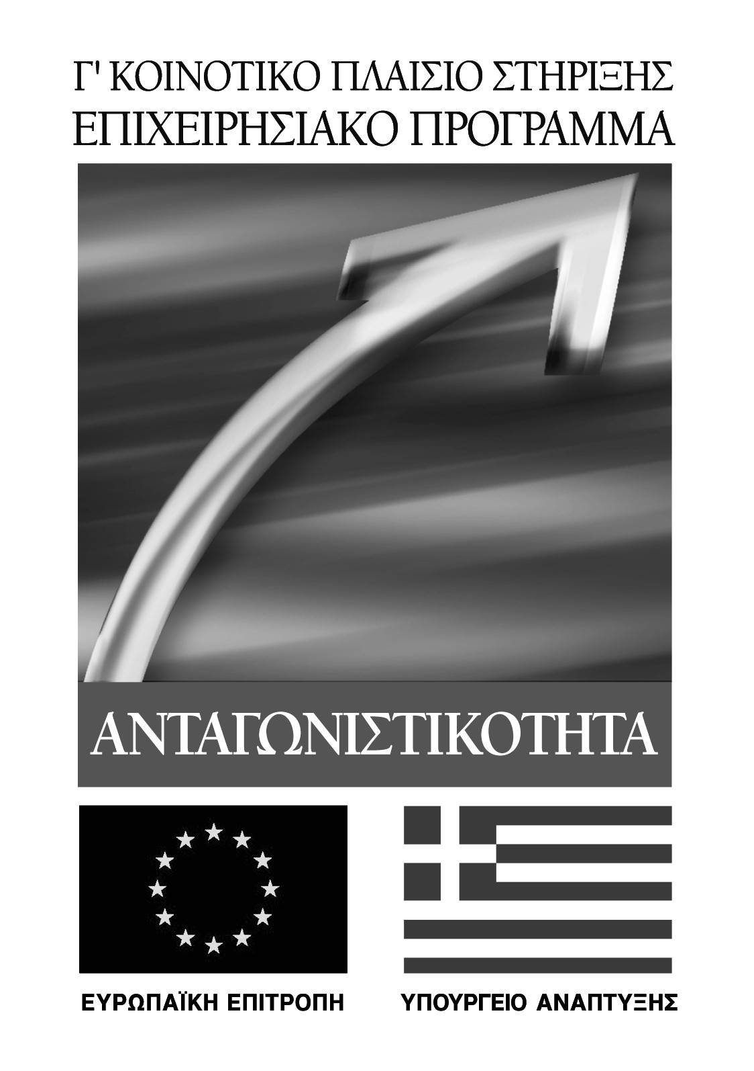
ΠΕΡΙΕΧΟΜΕΝΑ

ΠΕΡΙΓΡΑΦΗ ΔΡΑΣΗΣ 2
ΟΡΙΣΜΟΣ ΜΜΕ ΚΑΙ ΠΜΕ 2
ΠΡΟΓΡΑΜΜΑΤΑ ΚΑΤΑΡΤΙΣΗΣ 2
ΕΚΠΑΙΔΕΥΤΙΚΟΙ ΟΡΟΙ 2
ΚΡΙΤΗΡΙΑ ΕΠΙΛΟΓΗΣ ΚΑΤΑΡΤΙΖΟΜΕΝΩΝ 2
ΠΑΡΑΔΟΤΕΑ 2
ΔΑΠΑΝΕΣ 2

ΠΕΡΙΓΡΑΦΗ ΔΡΑΣΗΣ

Το πρόγραμμα απευθύνεται σε εργαζόμενους, επιχειρηματίες και αυτοαπασχολούμενους σε πολύ μικρές, μικρές και μεσαίες επιχειρήσεις που δραστηριοποιούνται στους τομείς της Μεταποίησης, του Εμπορίου και των Υπηρεσιών.

ΟΡΙΣΜΟΣ ΜΜΕ ΚΑΙ ΠΜΕ

Σύμφωνα με την πράξη «Σύσταση 2003/361/ΕΚ της Επιτροπής, της 6ης Μαΐου 2003, σχετικά με τον ορισμό των πολύ μικρών, των μικρών και των μεσαίων επιχειρήσεων [Επίσημη Εφημερίδα L 124 της 20.05.2003]»

Οι πολύ μικρές, μικρές και μεσαίες επιχειρήσεις ορίζονται με βάση τον αριθμό των απασχολούμενων ατόμων και τον κύκλο εργασιών τους ή το σύνολο του ετήσιου ισολογισμού τους.

- Ως πολύ μικρή επιχείρηση ορίζεται η επιχείρηση η οποία απασχολεί λιγότερους από 10 εργαζομένους και της οποίας ο κύκλος εργασιών ή το σύνολο του ετήσιου ισολογισμού δεν υπερβαίνει τα 2 εκατ. ευρώ.
- Ως μικρή επιχείρηση ορίζεται η επιχείρηση η οποία απασχολεί λιγότερους από 50 εργαζομένους και ο κύκλος εργασιών της ή το σύνολο του ετήσιου ισολογισμού δεν υπερβαίνει τα 10 εκατ. ευρώ.
- Ως μεσαία επιχείρηση ορίζεται η επιχείρηση η οποία απασχολεί λιγότερους από 250 εργαζομένους και της οποίας ο κύκλος εργασιών δεν υπερβαίνει τα 50 εκατ. ευρώ ή το σύνολο του ετήσιου ισολογισμού δεν υπερβαίνει τα 43 εκατ. ευρώ.

ΠΡΟΓΡΑΜΜΑΤΑ ΚΑΤΑΡΤΙΣΗΣ

Τα προγράμματα κατάρτισης σε ένα γενικό πλαίσιο θα περιέχουν τα εξής θέματα:

- Οργάνωση και Διοίκηση Μικρών, Μεσαίων και Πολύ Μικρών Επιχειρήσεων (ΜΜΕ & ΠΜΕ)
- Νέες Τεχνολογίες στη σύγχρονη διοίκηση Μικρών, Μεσαίων και Πολύ Μικρών Επιχειρήσεων (ΜΜΕ & ΠΜΕ)
- Διαχείριση και λειτουργία της σύγχρονης επιχείρησης
- Συμβουλευτική υποστήριξη της επιχείρησης
- Αρχές Διοίκησης
- Διοίκηση Ποιότητας
- Οργάνωση & Λογιστική Παρακολούθηση Αποθήκης (Logistics Management)
- Χρηματοδότηση ΜΜΕ
- Επιχειρηματικότητα
- Οργάνωση παραγωγής
- Τεχνικές Πωλήσεων
- Λογιστικά
- Εξαγωγικό Μάρκετινγκ
- Business Plan
- Business Games
- Μάρκετινγκ Plan
- Χρηματοοικονομικό Μάνατζμεντ
- Περιβαλλοντικό Μάνατζμεντ
- Χρήση Η/Υ
- Βασικές δεξιότητες πληρoφορικής
- Μηχανογραφημένη Λογιστική - Φορολογικά Θέματα
- Υγιεινή & Ασφάλεια – Πρόληψη ατυχημάτων
- Ηλεκτρονικό Επιχειρείν.
- Ε-commerce.
- Καινοτομία.

ΕΚΠΑΙΔΕΥΤΙΚΟΙ ΟΡΟΙ

1. Η ελάχιστη διάρκεια ενός προγράμματος είναι 40 ώρες και η μέγιστη 80 ώρες.

2. Στα προγράμματα κατάρτισης είναι απαραίτητη έως 10% η ενσωμάτωση διδακτικών ενοτήτων που να αφορούν στην υγιεινή και ασφάλεια της εργασίας, αρχές προστασίας του περιβάλλοντος, εργασιακών σχέσεων και βασικών αρχών λειτουργίας των επιχειρήσεων.

3. Ο αριθμός των καταρτιζομένων πρέπει να είναι τουλάχιστον 5 άτομα και δεν πρέπει να υπερβαίνει τα 25 άτομα.

4. Η συνολική διάρκεια της κατάρτισης για κάθε ημέρα δεν μπορεί να ξεπερνά τις 8 ώρες, συμπεριλαμβανομένων των διαλειμμάτων.

5. Κατά την υλοποίηση προγραμμάτων κατάρτισης των οποίων η ημερήσια διάρκεια ξεπερνά τις τρεις ώρες, χορηγούνται εδέσματα και αναψυκτικά/ χυμοί/ καφέδες.

6. Η ημερήσια εκπαίδευση ολοκληρώνεται το αργότερο μέχρι την 22η ώρα.

7. Δεν επιτρέπεται θεωρητική κατάρτιση κατά τις Κυριακές και επίσημες αργίες.

8. Οι καταρτιζόμενοι υποβάλλονται σε αξιολόγηση τόσο κατά τη διάρκεια υλοποίησης του προγράμματος όσο και μετά την ολοκλήρωση αυτού. Μετά την επιτυχή αξιολόγηση δίδεται σε κάθε καταρτιζόμενο βεβαίωση παρακολούθησης προγράμματος κατάρτισης.

9. Επιτρέπεται η απουσία των καταρτιζομένων σε ποσοστό 10% της συνολικής διάρκειας του προγράμματος. Το καταβαλλόμενο εκπαιδευτικό επίδομα, όπου προβλέπεται, πρέπει να αντιστοιχεί στις ώρες παρακολούθησης του προγράμματος. Καταρτιζόμενοι που έχουν πραγματοποιήσει απουσίες άνω του 10% του συνολικού αριθμού των ωρών του προγράμματος δεν δικαιούνται οποιασδήποτε αμοιβής και δεν τους χορηγείται βεβαίωση κατάρτισης.

10. Κάθε καταρτιζόμενος που ολοκληρώνει ένα πρόγραμμα, μπορεί να συμμετάσχει και πάλι σε άλλο ένα πρόγραμμα κατάρτισης διαφορετικού θεματικού αντικειμένου.

11. Σε κάθε πρόγραμμα κατάρτισης είναι υποχρεωτική η παροχή στους καταρτιζόμενους εκπαιδευτικού υλικού.

12. Σε κάθε πρόγραμμα κατάρτισης ακολουθείται η άντληση των απαιτούμενων εκπαιδευτών από το «Μητρώο Εκπαιδευτών Συνεχιζόμενης Επαγγελματικής Κατάρτισης», του Εθνικού Κέντρου Πιστοποίησης Δομών Συνεχιζόμενης Επαγγελματικής Κατάρτισης και Συνοδευτικών Υποστηρικτικών Υπηρεσιών (ΕΚΕΠΙΣ).

13. Επιτρέπεται η αντικατάσταση των εκπαιδευτών κατά τη διάρκεια υλοποίησης του προγράμματος κατάρτισης, μόνον εφ’ όσον οι αναπληρωτές εκπαιδευτές αντλούνται από το «Μητρώο Εκπαιδευτών Συνεχιζόμενης Επαγγελματικής Κατάρτισης» του ΕΚΕΠΙΣ και ανήκουν στην ίδια κατηγορία.

14. Μπορούν να χρησιμοποιηθούν εκπαιδευτές εκτός του «Μητρώου Εκπαιδευτών Συνεχιζόμενης Επαγγελματικής Κατάρτισης» του ΕΚΕΠΙΣ, μετά από επαρκή αιτιολόγηση.

15. Αντικατάσταση και αύξηση των εκπαιδευτών εκτός του «Μητρώου Εκπαιδευτών Συνεχιζόμενης Επαγγελματικής Κατάρτισης», μπορεί να γίνει μόνον εφ’ όσον οι νέοι εκπαιδευτές έχουν τα ίδια τυπικά προσόντα με
τους αντικατασταθέντες.

ΚΡΙΤΗΡΙΑ ΕΠΙΛΟΓΗΣ ΚΑΤΑΡΤΙΖΟΜΕΝΩΝ

Βασικά κριτήρια επιλογής των καταρτιζόμενων εργαζόμενων αποτελούν:

- η συνάφεια της λαμβανόμενης κατάρτισης με το αντικείμενο εργασίας τους,
- η συνάφεια της λαμβανόμενης κατάρτισης και με τα ενδεχόμενα νέα καθήκοντά του στο πλαίσιο αναδιάρθρωσης της επιχείρησης / οργανισμού.

Βασικά κριτήρια επιλογής των καταρτιζόμενων αυτοαπασχολούμενων και επιχειρηματιών αποτελούν:

- η συνάφεια της λαμβανόμενης κατάρτισης με το αντικείμενο του επαγγέλματός τους.
- η συνάφεια της λαμβανόμενης κατάρτισης με ενδεχόμενη αλλαγή – εξέλιξη επαγγελματικής δραστηριότητας.
- η αναγκαιότητα κατοχύρωσης της επαγγελματικής ιδιότητας.

ΠΑΡΑΔΟΤΕΑ

Α) Πεντε 5 μερες Πριν την έναρξη του προγράμματος:

- Δήλωση Έναρξης Προγράμματος Κατάρτισης
- Αναλυτικό Ωρολόγιο Πρόγραμμα μαθημάτων
- Συγκεντρωτική Κατάσταση των εκπαιδευομένων με τα στοιχεία τους και το δείγμα της υπογραφής τους
- Τη κατάσταση εκπαιδευτών με τα στοιχεία τους και το δείγμα της υπογραφής τους
- Δηλώσεις συμμετοχής υποψήφιων καταρτιζομένων
- Υπεύθυνη Δήλωση του νόμου 1599/86 ότι είναι εργαζόμενοι
- Βεβαίωση Επιχείρησης όπου εργάζονται
- Το Έντυπο 7 του 2006 της Επιχείρησης, για τους Επιχειρηματίες
- Υπεύθυνη Δήλωση του νόμου 1599/86 ότι δεν απασχολούν προσωπικό (για τους αυτοαπασχολούμενους)
- Τα βιογραφικά των εκπαιδευτών και τις βεβαιώσεις πιστοποίησης των εκπαιδευτών από το ΕΚΕΠΙΣ εφόσον προέρχονται από το μητρώο του ΕΚΕΠΙΣ.
Β) Κατά τη διάρκεια υλοποίησης του προγράμματος

- Τα συμφωνητικά με τους καταρτιζόμενους θα πρέπει να αποστέλλονται στην έδρα του Τελικού Δικαιούχου (ΕΕΔΕ) εντός 2 ημερών από την ημερομηνία υπογραφής τους από τους καταρτιζόμενους. Οι δε συμβάσεις έργου με τους εκπαιδευτές θα πρέπει να αποστέλλονται στην έδρα του Τελικού Δικαιούχου (ΕΕΔΕ) αμέσως μετά την υπογραφή τους από κάθε έναν εκπαιδευτή.

Γ) Μετά τη λήξη του προγράμματος:

- Τα παρουσιολόγια του προγράμματος με τις υπογραφές των εκπαιδευτών και των εκπαιδευομένων.
- Το Δελτίο διδαχθείσας ύλης.
- Τα φύλλα αξιολόγησης από τους καταρτιζόμενους του κάθε προγράμματος

Όλα τα ανωτέρω δικαιολογητικά θα πρέπει να αποστελνονται και να τηρούνται στα κεντρικά γραφεία του Τελικού Δικαιούχου.ΕΕΔΕ.

ΔΑΠΑΝΕΣ

ΕΚΠΑΙΔΕΥΤΙΚΟ ΕΠΙΔΟΜΑ.

Το εκπαιδευτικό επίδομα ανά ώρα κατάρτισης ανέρχεται σε 5€ την ώρα και η πληρωμή του γίνεται με δίγραμμη επιταγή. Δύναται να γίνει και με πίστωση ατομικού τραπεζικού λογαριασμού, ο οποίος μπορεί να ανοιχθεί για κάθε καταρτιζόμενο σε Τράπεζα που λειτουργεί νόμιμα στην Ελλάδα (εκτός εξαιρετικών περιπτώσεων που υπάρχει αντικειμενική αδυναμία) το αργότερο 2 μήνες από τη λήξη του προγράμματος κατάρτισης.
Η πληρωμή των εκπαιδευτικών επιδομάτων πραγματοποιείται από τον Τελικό Δικαιούχο.ΕΕΔΕ

ΑΜΟΙΒΗ ΕΚΠΑΙΔΕΥΤΩΝ

Σε καμία περίπτωση η αμοιβή για τους εκπαιδευτές δεν μπορεί να είναι κατώτερη των 30€ ανά ώρα κατάρτισης.
Η δαπάνη της αμοιβής του εκπαιδευτή θεωρείται επιλέξιμη εφόσον
έχουν αποδοθεί οι ασφαλιστικές εισφορές (όπου απαιτείται), ο φόρος εισοδήματος και το τέλος χαρτοσήμου.
Η πληρωμή των αμοιβών των εκπαιδευτών πραγματοποιείται από τον Τελικό Δικαιούχο.ΕΕΔΕ

